UCES
Tecnicatura Universitaria en Programación de Sistemas
Programación Web I
Proyecto Integrador de Cursada
Fase 1: Planificación, Diseño Funcional y Estructura HTML5
Cava Ámbar: sitio web de whiskies y destilados
Integrante: Gonzalo Gomez
Comisión: Programación Web I - UCES
Fecha de entrega: 24/9/2026

1. Planificación y análisis funcional

1.1 Propósito y propuesta de valor
El sitio que elegimos es la página web de un comercio local, Cava Ámbar, una tienda que vende whisky, gin, vodka, tequila, ron, mezcal, champagne y licores. Elegimos este rubro porque es el que más conocemos.
El problema que vemos es que a mucha gente le cuesta elegir una botella. En la góndola hay muchas etiquetas parecidas y al final se decide por el precio o por la marca que ya conoce. Además, los negocios chicos suelen tener solamente una cuenta en redes sociales, donde la información está mezclada y es difícil encontrar los horarios, los servicios o cómo hacer una consulta.
Con el sitio queremos que el cliente encuentre en un solo lugar el catálogo ordenado por categorías, con la marca, el origen y la graduación de cada producto, los servicios que ofrece el local (catas, regalos y asesoramiento para eventos) y un formulario para hacer consultas. En todas las páginas se aclara que la venta es solo para mayores de 18 años. Al negocio le sirve porque tiene una vitrina propia que no depende de una red social.

1.2 Objetivos del sistema

Objetivo general
Desarrollar un sitio web para Cava Ámbar, con tres páginas principales y una página por cada producto, con estructura semántica en HTML5, que permita conocer los productos y servicios del comercio y comunicarse con él desde una computadora o desde un celular.

Objetivos específicos
- Mostrar el catálogo organizado por categorías, con una ficha de cada producto que incluya nombre, descripción, marca, origen, tipo y graduación.
- Ofrecer un formulario de contacto accesible, con etiquetas vinculadas a sus campos y validaciones nativas del navegador.
- Conectar todas las páginas con un header común que tenga un menú horizontal de categorías y un logo que lleve al inicio, y con un footer que enlace a Sobre nosotros y Contacto, usando enlaces relativos.
- Usar las etiquetas semánticas de HTML5 para que el contenido tenga significado y lo puedan interpretar los buscadores y los lectores de pantalla.
- Diseñar cada página en una versión de escritorio y otra mobile.

1.3 Público objetivo (user personas)
Definimos tres perfiles de usuario, basados en el tipo de clientes que suelen ir al local.
Persona | Perfil | Qué busca en el sitio | Cómo influye en la usabilidad
Martín, 34 años | Empleado administrativo. Le gusta el whisky pero recién empieza. Entra desde el celular a la noche. | Saber qué botella conviene para empezar y qué diferencia hay entre un blended y un single malt. | Fichas cortas y ordenadas, con marca, origen y graduación. Un buscador. Menú y botones fáciles de tocar.
Lucía, 41 años | Organiza eventos y compra regalos para clientes de su empresa. Usa la computadora en horario de trabajo. | Ver qué servicios se ofrecen y mandar una consulta sin tener que llamar. | Página de servicios clara y formulario corto con motivo de consulta. Horarios y datos del local a la vista.
Carlos, 58 años | Coleccionista, compra hace años en el local. Usa el celular con letra grande. | Encontrar la dirección y los horarios, y confirmar si tienen una botella. | Textos legibles y buen contraste. Menú apilado en el celular. Pocos pasos para llegar a los datos.

Los tres son mayores de edad, que es un requisito para comprar en este rubro. Por eso el aviso legal aparece en el aside de cada página y el formulario pide confirmar que la persona tiene más de 18 años.

1.4 Alcance funcional de las páginas
Todas las páginas del sitio, tanto las tres principales como las de producto, comparten el mismo header y el mismo footer. En el header el logo con el nombre de la tienda es un enlace que lleva siempre a index.html, y debajo hay un menú horizontal con las ocho categorías de bebidas. En el footer hay un mapa del sitio con enlaces a Inicio, Catálogo y servicios, Sobre nosotros y Contacto, de modo que estas dos últimas opciones quedan al final de cada página.

index.html (Inicio)
Es la página de entrada. Tiene una presentación del comercio, tres motivos para elegir Cava Ámbar, un resumen de las ocho categorías de productos (whisky, gin, vodka, tequila, ron, mezcal, champagne y licores), cada una con un enlace a su sección del catálogo, y un botón que lleva al catálogo. Al final del contenido principal está la sección Sobre nosotros (section con id sobre-nosotros), que cuenta qué es el comercio y cómo trabaja; el enlace del footer apunta a esa sección. En el aside se muestran los horarios, la información de envíos y el aviso legal.

servicios.html (Catálogo y servicios)
Muestra los productos divididos en ocho secciones, una por categoría: whisky, gin, vodka, tequila, ron, mezcal, champagne y licores. Arriba de todo hay un campo de búsqueda. Los enlaces del menú del header llevan a cada sección. Las categorías que ya tienen productos cargados tienen un panel que se despliega al pasar el mouse, con dos listas: Origen y Tipo, que muestran solamente las opciones para las que hay al menos un producto. El origen siempre es un país. Hoy hay ocho categorías con productos: whisky (cuarenta y tres productos de cuatro países: Escocia, con los once single malt de Bruichladdich; Irlanda, con el Born Irish, cinco whiskeys de Teeling y siete de The Whistler; Japón, con los once whiskies de Nikka; y Estados Unidos, con los ocho whiskeys de Filmland Spirits, cinco bourbon, dos rye y un single malt. Los tipos son single malt, blended malt, single pot still, single grain, blended, bourbon, rye y saborizado; el Born Irish y el Whistler Irish Honey, al tener agregados de sabor, se cargaron como saborizados), gin (treinta productos: los cuatro gines de Ukiyo y el Nikka Coffey Gin con origen Japón, cuatro de Mermaid y once de Whitley Neill con origen Inglaterra, estos últimos dos London dry y nueve saborizados, los siete gines de Boë con origen Escocia y los tres licores de gin de Boë, que van en esta categoría con el tipo licor), vodka (veintiséis productos: doce de Cîroc con origen Francia, cuatro de tipo clásico y ocho saborizados, el Ukiyo Rice Vodka y el Nikka Coffey Vodka con origen Japón cuatro de Boë con origen Escocia: tres vodkas saborizados y el Vodka Cream Liqueur, de tipo licor, y ocho de Crystal Head con origen Canadá, todos de tipo clásico), ron (once productos con origen Inglaterra: el Mermaid Spiced Rum y diez de Dead Man's Fingers, con los tipos especiado, blanco y saborizado), tequila (los seis Icons y veintitrés ediciones limitadas de Clase Azul, más tres de Butterfly Cannon, con origen México y los tipos blanco, joven, reposado, añejo, extra añejo, cristalino y saborizado), mezcal (los tres mezcales Icons de Clase Azul y el mezcal de la edición limitada Encuentros x Amador Montes, origen México y tipo joven) y licores (los cinco Licor 43, origen España; el Italicus Rosolio di Bergamotto y el Adriatico Amaretto, origen Italia; el St-Germain, origen Francia; el Whistler Irish Cream, origen Irlanda; y cuatro licores de Dead Man's Fingers, origen Inglaterra, tres de crema y uno de café; los tipos son cítrico, crema, de chocolate, de frutos secos, floral y de café). El champagne tiene dieciséis productos con origen Francia: nueve de Piper-Heidsieck y siete de Mumm. Los tipos son brut, extra brut, rosé y demi-sec; el Cuvée Sublime y el Riviera de Piper-Heidsieck y el Ice Xtra de Mumm se cargaron como demi-sec, y los tres Essentiel de Piper-Heidsieck como extra brut. Solo se cargan productos que tengan foto real; en total son ciento setenta y cinco.
Los datos y las fotos de las botellas salen de la web oficial de cada marca: claseazul.com, butterflycannontequila.com, licor43.com, ukiyospirits.com, rosolioitalicus.com, stgermainliqueur.com, amarettoadriatico.com, bornirishwhiskey.com, houseofboe.com, crystalheadvodka.com, isleofwightdistillery.com (Mermaid), teelingwhiskey.com, bruichladdich.com, nikka.com, thewhistlerwhiskey.com, whitleyneill.com, deadmansfingers.com, filmlandspirits.com, piper-heidsieck.com y mumm.com. De Dead Man's Fingers se cargaron solo las botellas: las latas y la versión sin alcohol no forman parte del catálogo, y lo mismo se hizo con las versiones sin alcohol y las bebidas listas para tomar de Whitley Neill. De Filmland se cargó una sola botella de Quadraforce, porque la marca la vende con cuatro etiquetas distintas y el contenido es el mismo; la de la foto es la de Kentucky. De Piper-Heidsieck no se cargaron los dos Hors-Série (1971 y 1982), porque en su web solo tienen fotos de ambiente y no de la botella sola, ni el Coteaux Champenois, que es un vino tranquilo y no un champagne. De Mumm se cargó una sola versión de Cordon Rouge y de Le Rosé, sin las magnums ni los estuches de regalo. Las botellas de Nikka Taketsuru, Coffey Grain, Coffey Malt, Coffey Gin, Coffey Vodka y The Nikka Tailored salen de dekanta.com, las de Nikka Days y Super Nikka de masterofmalt.com y la de From the Barrel de thewhiskyexchange.com, porque en la web de la marca las fotos son chicas o vienen con estuche. En Cîroc, los datos y las fotos de siete de los doce productos salen de ciroc.com y de thebar.com, la tienda de Diageo, que es la dueña de la marca; Summer Colada y Black Raspberry no figuran en su web y se tomaron de ReserveBar. Cîroc München, Palace y Blue Steel son ediciones especiales que tampoco figuran ahí: sus datos salen de tiendas online y las fotos de spirituosen-express.de (München), thewhiskyexchange.com (Blue Steel) y modernnotoriety.com (Palace).
La graduación del Adriatico, la del Boë Queensferry Orient, la de los gines de Whitley Neill (salvo el Navy Strength, que la informa la marca) y la de los rones y licores de Dead Man's Fingers salen de sitios de venta. En los whiskeys de Filmland Spirits la graduación sale de la web de la marca y de sitios de venta; en los champagnes de Piper-Heidsieck y de Mumm no figura en la web de la marca, así que se cargó 12 %, que es la habitual, y 12,5 % en el Mumm Ice Xtra, según los sitios de venta. La de los Crystal Head no figura en la web de la marca y se cargó 40 %, que es la que informan los sitios de venta. La de Clase Azul no informa la graduación alcohólica: en los tequilas se cargó 40 % y en los mezcales el valor que figura en tiendas, y el mezcal de Amador Montes queda con la graduación sin dato. Ukiyo tampoco la informa en todos sus productos: en Tokyo Dry, Nashi Pear y Rice Vodka se cargó 40 %, y en Italicus 20 %. En los productos de Mermaid y de Boë se cargó la graduación que informa la marca, y en el St-Germain los 20 % que figuran en su sección de preguntas frecuentes.
Cada opción del panel muestra entre paréntesis la cantidad de productos que tiene. Al elegir una opción, el catálogo muestra solamente los productos que coinciden: se ocultan las demás categorías y aparece un enlace Ver todo el catálogo para volver a la lista completa.
Las ediciones limitadas forman una subcategoría propia dentro de cada tipo de bebida: en whisky, gin, vodka, tequila, mezcal y champagne la sección se divide en Línea regular y Ediciones limitadas, cada una con su subtítulo, y el panel del menú suma una columna Colección con un enlace directo a esas ediciones. En total son cuarenta y nueve productos: cinco Bruichladdich en whisky (Old Skool, Yellow Submarine, Black Art 11, 30 años y X4+18), tres Filmland en whisky (Moonlight Mayhem 2: White Port Wolf, Town at the End of Tomorrow y The Malted Mummy), nueve Cîroc (Limonata, Summer Watermelon, White Grape, Honey Melon, Black Raspberry, Summer Colada, München, Palace y Blue Steel), cinco Crystal Head (Camo, Lunar Year of the Horse, John Alexander, Pride y Rolling Stones Edition), el Mermaid 10th Anniversary y el Boë Queensferry Orient en gin, el mezcal Encuentros x Amador Montes, todos los tequilas de Clase Azul salvo los seis Icons y el Piper-Heidsieck Riviera en champagne. El criterio fue que la marca los presente como edición limitada o como parte de una serie limitada en su web.
La foto y el nombre de cada producto son un enlace a su página de producto. Cada producto es un article con su foto, el nombre, una descripción corta y una lista con la marca, el origen, el tipo y la graduación. Después del catálogo está la sección de servicios: catas guiadas, regalos y asesoramiento para eventos. En el aside hay consejos para elegir, un enlace a la página de contacto y el aviso legal.

productos/ (Página de producto)
Cada producto del catálogo tiene su propia página dentro de la carpeta productos, con el nombre de la foto como nombre de archivo (por ejemplo productos/mermaid-gin.html). Tiene el mismo header y footer que el resto del sitio y, arriba de todo, una ruta de navegación con enlaces a Inicio, Catálogo y la categoría. La ficha principal muestra la foto grande de la botella, la marca, el nombre, una descripción corta, el origen, la graduación y el contenido, y dos botones: Consultar disponibilidad, que lleva a contacto.html, y Volver al catálogo. Como el sitio no vende online, las páginas no muestran precio. Debajo hay una sección Sobre este producto con la descripción completa, las notas de cata y los ingredientes o botánicos, una Ficha técnica con una tabla (marca, categoría, país de origen, tipo, graduación alcohólica y contenido) y la sección Tragos recomendados, con uno o dos tragos por producto. Cada trago tiene su foto, el nombre, una frase sobre el sabor, la lista de ingredientes y la preparación. En las ediciones limitadas, la marca de la ficha lleva la leyenda Edición limitada y la ficha técnica suma una fila Edición. En el aside hay un enlace a contacto, otro al catálogo y el aviso de venta a mayores de 18 años. Las recetas y las fotos de los tragos salen de la web oficial de cada marca; en Mermaid, de la sección Cocktails y de la página de cada producto de isleofwightdistillery.com, en Cîroc, de ciroc.com y thebar.com; en Teeling, de teelingwhiskey.com y de la mediateca de la marca; en Nikka, de nikka.com y de nikkawhisky.eu; en The Whistler, de thewhistlerwhiskey.com; en Whitley Neill, de la sección Cocktails de whitleyneill.com; en Dead Man's Fingers, de la sección Cocktails de deadmansfingers.com; en Crystal Head, de la sección Recipes de crystalheadvodka.com; y en Filmland Spirits, de la página de cada cóctel de filmlandspirits.com. Los champagnes no tienen recetas en las webs de Piper-Heidsieck ni de Mumm, salvo el Mumm Ice Xtra, que la marca presenta para servir con hielo e ingredientes frescos: sus dos tarjetas, Con hielo y Con albahaca, usan fotos de servicio de mumm.com. En el Piper-Heidsieck Vintage 2014 la tarjeta es una foto de la copa servida, de piper-heidsieck.com, con la temperatura de servicio que indica su ficha. Clase Azul no publica recetas porque presenta sus tequilas y mezcales para tomar solos, así que en esos productos el trago es una tarjeta llamada Solo, con una foto del producto servido puro tomada de claseazul.com y la medida en el listado de ingredientes. Lo mismo se hizo en los Nikka que no tienen recetas propias (Yoichi 10, Miyagikyo 10, Days, Super Nikka y The Nikka Tailored), donde se usan las fotos de servicio Solo y Con hielo de la sección Enjoy whisky de nikka.com, que son genéricas de la marca, y en los Whistler Oloroso Sherry y Calvados, con fotos de la web de la marca. Tres de los Clase Azul de la edición Encuentros x Sarabia comparten la misma foto porque la marca publica una sola. En Bruichladdich (Yellow Submarine, Organic Barley, Classic Laddie e Islay Barley), las recetas y fotos salen de los artículos de bruichladdich.com; en Teeling, de la sección de tragos de teelingwhiskey.com; y el Boë Queensferry Orient usa la foto del gin tonic de la marca. Como Teeling y Filmland publican menos cócteles que productos, en los que no tienen uno propio se adaptó la receta de otro de la misma marca. Los 37 productos restantes no tienen recetas con foto en la web de su marca: siete Bruichladdich, tres Whistler, cinco Whitley Neill, seis Dead Man's Fingers, seis Cîroc, ocho Piper-Heidsieck y dos Mumm. En esos casos la tarjeta usa una foto de uso libre de Unsplash de un trago común, sin marca a la vista, y una receta clásica (gin tonic, martini, old fashioned, ron con cola, vodka soda, champagne en copa y similares) en la que el producto es el ingrediente principal. Esas fotos están en la carpeta de tragos con el prefijo lib- y los autores figuran en el anexo. En la web de Crystal Head, el Camo, el Lunar, el John Alexander y el Pride remiten a las recetas del Original, porque contienen el mismo vodka; por eso en esas cuatro botellas se eligieron dos recetas del Original y algunas se repiten entre productos, con la misma foto. En el Original, el Aurora y el Onyx se usaron recetas de su propia sección. La foto de la botella Original es la de mayor tamaño que publica la marca en fondo transparente y se amplió, por lo que tiene menos definición que las demás. La Rolling Stones Edition no está en la web de la marca: en la sección de novedades solo hay una nota con una foto chica del set cerrado, así que los datos salen de esa nota y de sitios de venta, que la informan con 700 ml y 40 %. Su foto, con el estuche abierto y el CD, el tapón y la botella, es de la casa de subastas The Grand Whisky Auction (thegrandwhiskyauction.com); se recortó para sacar la marca de agua del sitio y es apaisada, a diferencia de las demás. Como contiene el vodka Original, lleva las mismas dos recetas de esa botella. Las recetas de Crystal Head y de Filmland Spirits vienen en onzas y se pasaron a mililitros a razón de 30 ml por onza. Los tragos de Mermaid, Boë, Cîroc, Licor 43, Whitley Neill, Dead Man's Fingers y Crystal Head llevan las medidas de la marca; cuando la marca no daba la cantidad de algún ingrediente, se completó con una proporción habitual.

contacto.html (Contacto)
Tiene el formulario de consulta, dividido en dos grupos con fieldset: los datos personales (nombre, correo y teléfono) y la consulta (motivo, producto de interés, mensaje y la casilla de mayoría de edad). En el aside están la dirección, el teléfono, el correo y los horarios del local.

Módulo interactivo
Como módulo interactivo elegimos un catálogo filtrable. En esta fase el filtro por origen y por tipo funciona desde el menú del header con selectores CSS, y el campo de búsqueda de servicios.html queda preparado para filtrar por texto cuando se sume JavaScript.

1.5 Justificación tecnológica
Del lado del cliente usamos tres tecnologías y cada una tiene una función distinta.
HTML se encarga de la estructura y del significado del contenido. Con las etiquetas se indica qué es cada parte de la página (un encabezado, un menú, un artículo, un formulario) y no cómo se ve.
CSS se encarga del diseño: colores, tipografías, espacios, distribución de los bloques y adaptación a distintos tamaños de pantalla. Va en un único archivo externo, recursos/style.css, que se enlaza desde las tres páginas. De esa forma un cambio de estilo se aplica a todo el sitio y el navegador descarga el archivo una sola vez.
JavaScript se encarga de la lógica y del comportamiento. En esta fase no se usa: el sitio funciona solo con HTML y CSS, y el filtro del catálogo se resuelve con selectores CSS.
Separar las tres cosas en archivos distintos hace que el código sea más fácil de mantener, porque se puede cambiar el diseño sin tocar la estructura ni la lógica.

2. Arquitectura técnica de servidores

2.1 Diagrama de arquitectura cliente-servidor
El sitio sigue el modelo cliente-servidor: el navegador (cliente) pide los archivos por HTTP y Apache (servidor) los entrega, con un código de estado como 200 si salió bien o 404 si el archivo no existe.
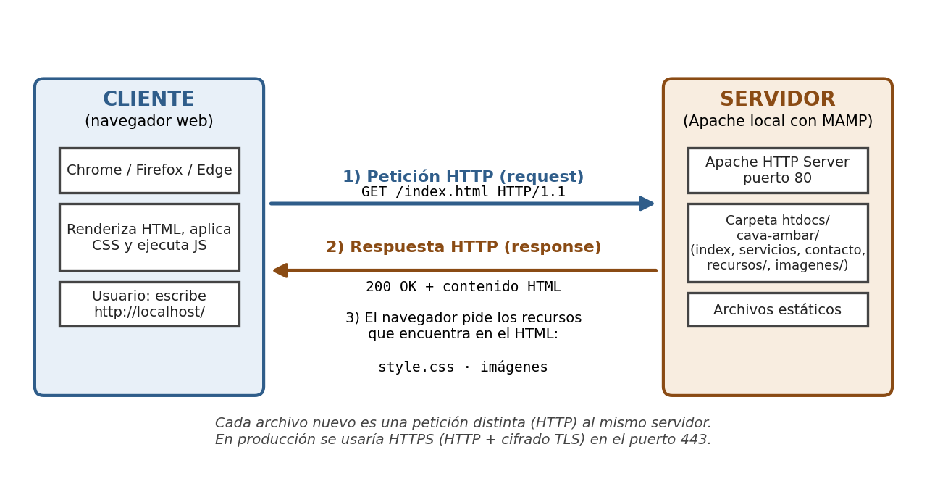
Figura 1. Ciclo de petición y respuesta HTTP entre el navegador y Apache (MAMP).

2.2 Servidor Apache local con MAMP
Para probarlo localmente usamos MAMP con Apache, con la carpeta cava-ambar dentro de htdocs. El sitio se abre en http://localhost/cava-ambar/.

2.3 Árbol de directorios
cava-ambar/
├── index.html
├── servicios.html
├── contacto.html
├── productos/
│ ├── mermaid-gin.html
│ └── ... (una página por producto)
├── recursos/
│ └── style.css
└── imagenes/
├── logo.svg
├── clase-azul-plata.webp
├── ... (una foto por producto)
└── tragos/
└── ... (una foto por trago)

Las páginas principales están en la raíz, las de producto en productos, los estilos en recursos y las imágenes en imagenes, con las fotos de los tragos en una subcarpeta.

3. Diseño visual conceptual (wireframes)
Hicimos un wireframe de cada página en versión de escritorio y en versión mobile. Las cajas con una X representan imágenes y las líneas grises representan texto. En algunos bloques se anotó la etiqueta semántica con la que se va a resolver. En el wireframe del catálogo se dibujan solo las secciones de whisky y gin, porque las demás categorías repiten la misma estructura.
Para el diseño adaptable elegimos dos puntos de quiebre: 720px para tablet y 480px para smartphone. En 720px el ancho ya no alcanza para tener el contenido y el aside en dos columnas, y en 480px las ocho categorías del menú se apilan en vertical para que sea cómodo tocarlas.

3.1 Inicio (index.html)
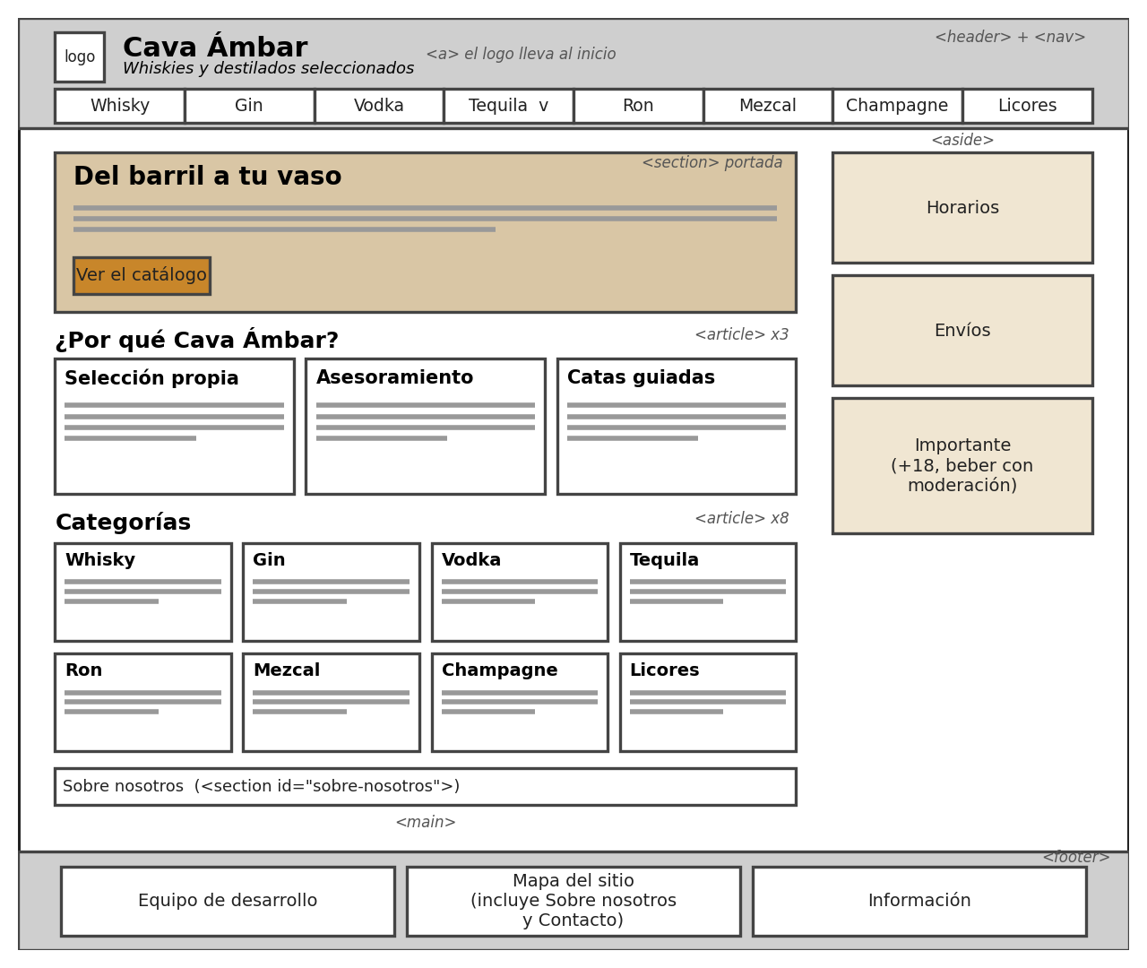
Figura 2. Wireframe de escritorio de index.html.
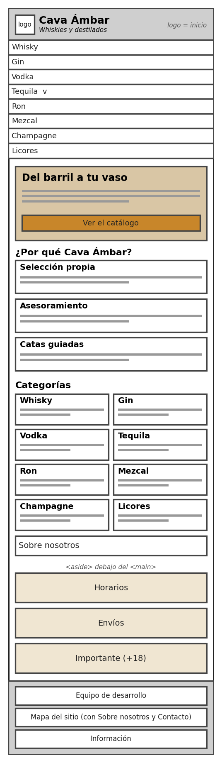  Figura 3. Wireframe mobile de index.html. | En el celular el menú de categorías pasa de estar en una fila a apilarse en vertical, con cada opción a todo el ancho. El logo sigue llevando al inicio.  Las dos columnas de escritorio (contenido y aside) se transforman en una sola y el aside queda debajo del contenido principal.  Las tarjetas de “¿Por qué Cava Ámbar?” se ubican una debajo de la otra, las ocho categorías pasan de cuatro por fila a dos por fila, la sección Sobre nosotros queda debajo de las categorías y el footer de tres columnas pasa a una sola.

3.2 Catálogo y servicios (servicios.html)
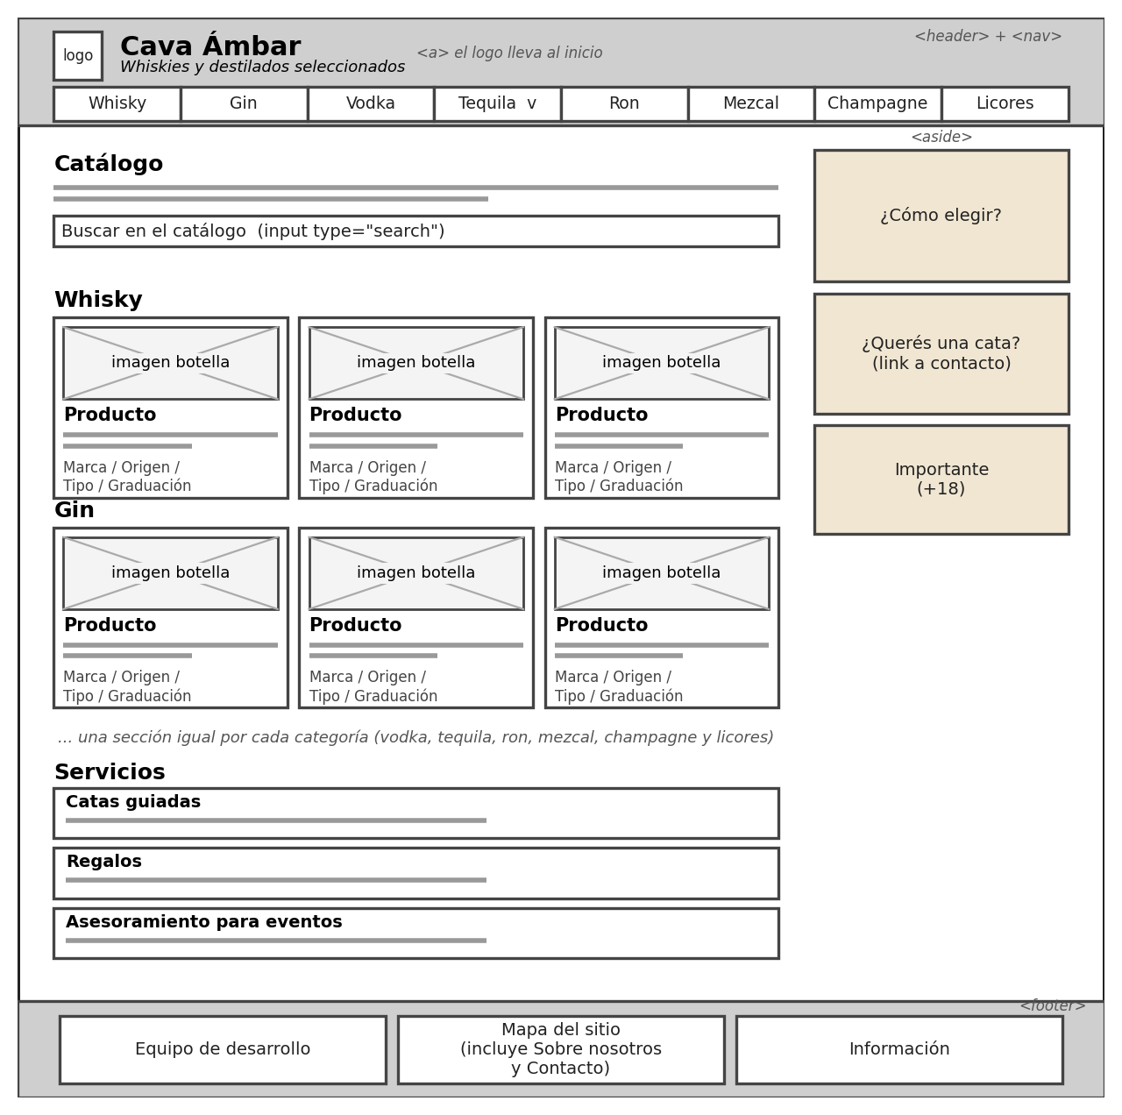
Figura 4. Wireframe de escritorio de servicios.html.
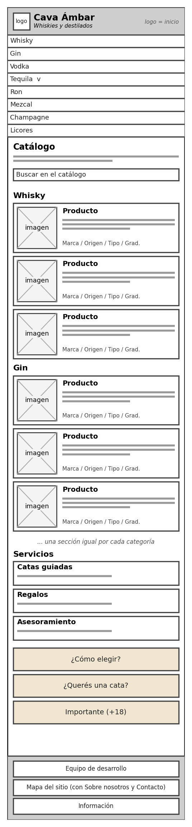  Figura 5. Wireframe mobile de servicios.html. | En escritorio los productos se muestran de a tres por fila. En el celular pasan a ser una lista de una columna, con la imagen a la izquierda y los datos a la derecha, para que la página no quede demasiado larga.  El campo de búsqueda ocupa todo el ancho, y los productos de cada categoría se muestran uno debajo del otro.  Los servicios y el aside se apilan al final, antes del footer.

3.3 Contacto (contacto.html)
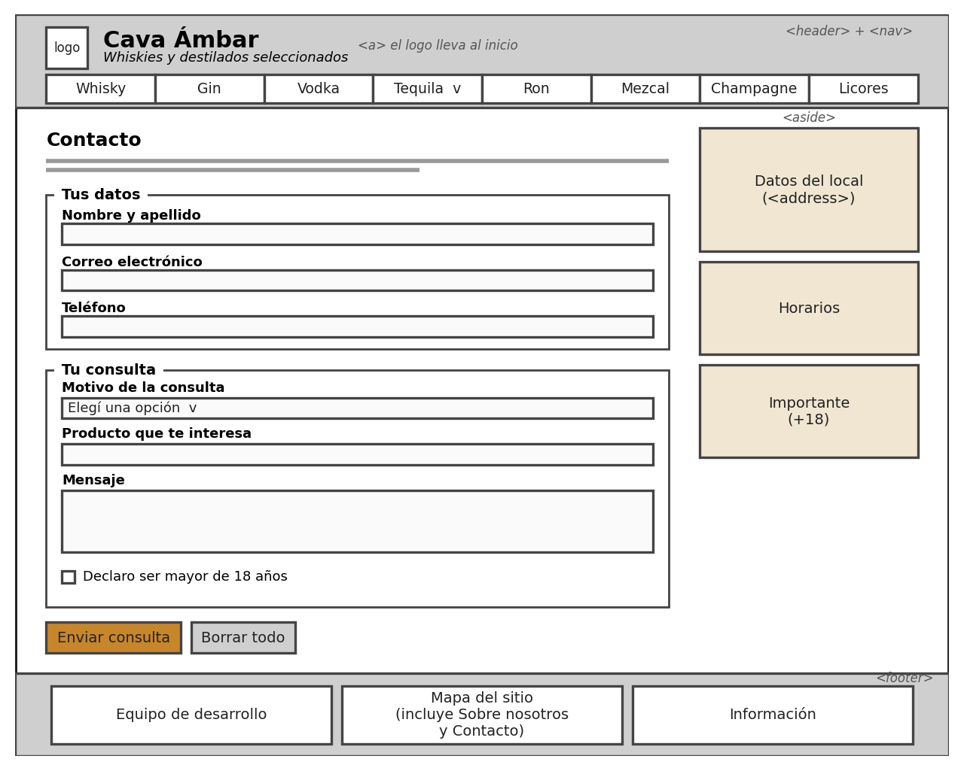
Figura 6. Wireframe de escritorio de contacto.html.
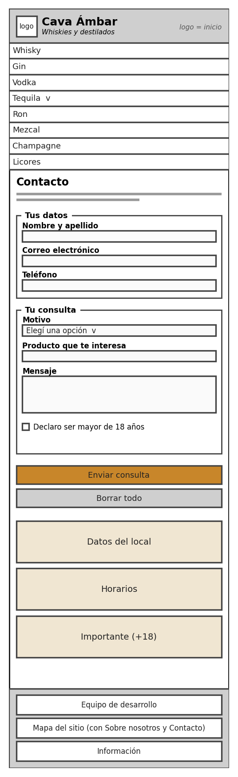  Figura 7. Wireframe mobile de contacto.html. | El formulario se mantiene en una sola columna, con los campos a todo el ancho de la pantalla.  Los botones Enviar consulta y Borrar todo se apilan uno debajo del otro.  El aside con los datos del local queda debajo del formulario.

3.4 Menú desplegable del header
El menú de categorías está en el header de las tres páginas. Al pasar el mouse por una categoría se abre un panel a todo el ancho con las listas de Origen y Tipo, una lista de Colección en las categorías que tienen ediciones limitadas y un acceso a toda la categoría. Las categorías que ya tienen productos usan la misma estructura; la figura muestra el panel de Tequila como ejemplo. Las que todavía están vacías son un enlace simple, sin panel. En pantallas de 480px o menos el panel no flota sobre el contenido sino que se abre debajo de la opción elegida, dentro del propio menú.
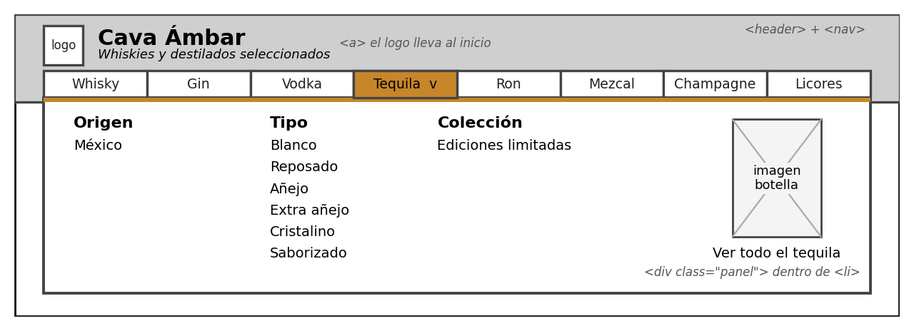
Figura 8. Wireframe del menú con el panel de Tequila abierto (mezcal y licores tienen el mismo formato).

3.5 Página de producto (productos/)
Todas las páginas de producto comparten la misma estructura, así que se hizo un solo wireframe. Arriba está la ruta de navegación y, debajo, la ficha con la foto de la botella y los datos principales. Después vienen la descripción con las notas de cata, la tabla de ficha técnica y los tragos recomendados, uno o dos por producto, cada uno con su foto, los ingredientes y la preparación. El aside queda a la derecha, con un enlace a contacto, otro al catálogo y el aviso de venta a mayores de 18 años.
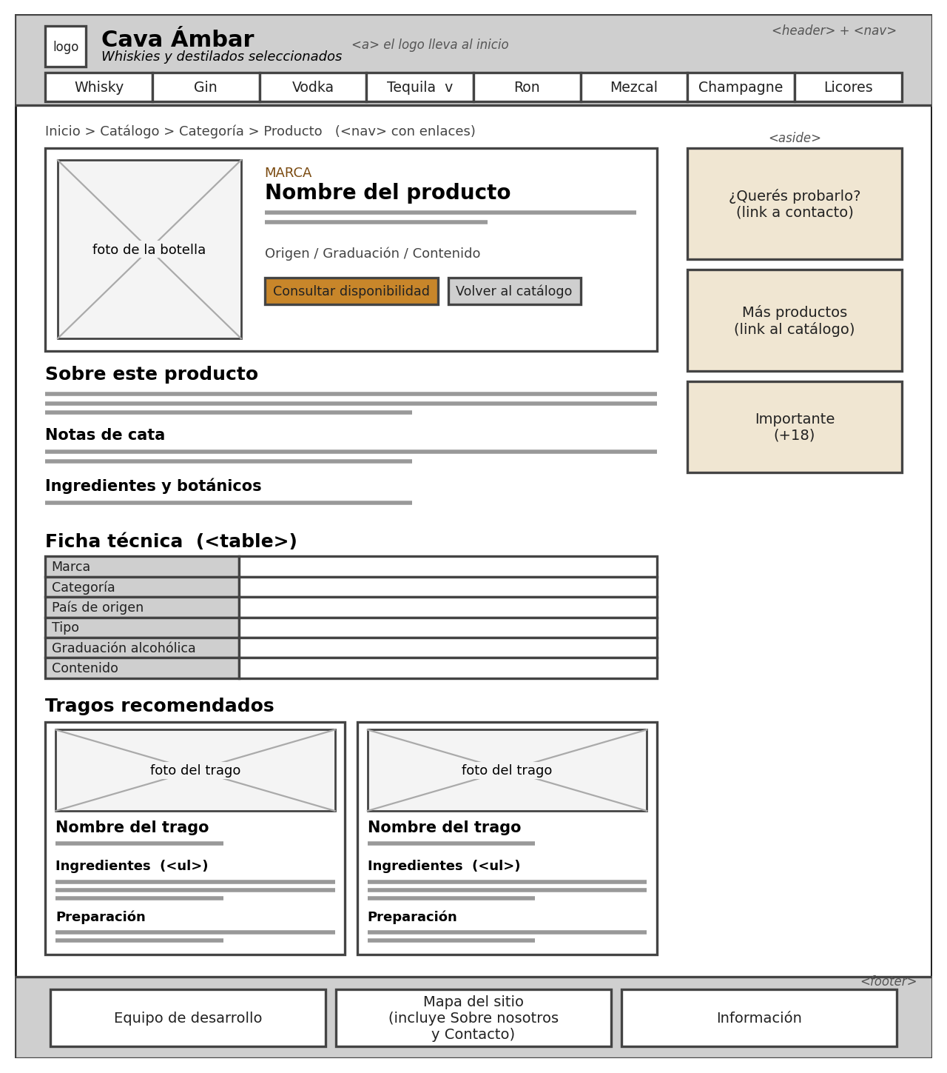
Figura 9. Wireframe de escritorio de una página de producto.
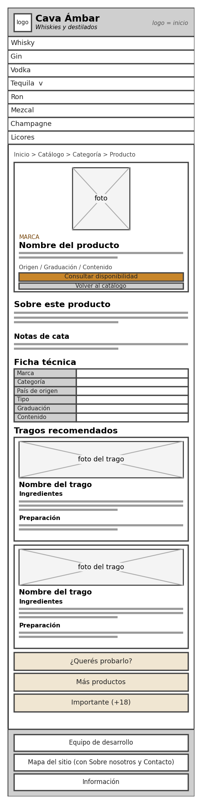  Figura 10. Wireframe mobile de una página de producto. | En el celular la foto pasa arriba de los datos y los botones ocupan todo el ancho.  Los dos tragos se muestran uno debajo del otro en lugar de en dos columnas.  El aside se apila al final, antes del footer.

4. Implementación HTML5

4.1 Sintaxis y metadatos
Las tres páginas empiezan con la misma estructura:
<!DOCTYPE html>
<html lang="es">
<head>
<meta charset="UTF-8">
<meta name="viewport" content="width=device-width, initial-scale=1.0">
<title>Catálogo y servicios | Cava Ámbar</title>
<link rel="stylesheet" href="recursos/style.css">
<link rel="icon" type="image/svg+xml" href="imagenes/logo.svg">
</head>

El DOCTYPE le avisa al navegador que el documento es HTML5. El atributo lang="es" indica el idioma del contenido, que usan los lectores de pantalla y los buscadores. La codificación UTF-8 permite que las tildes y la ñ se vean bien. Las etiquetas meta y title son metadatos: van en el head y no se muestran en la página, pero el title aparece en la pestaña del navegador. Cada página tiene un title distinto. El link con rel="icon" apunta al logo en formato SVG, que el navegador muestra como ícono al lado del título de la pestaña.

4.2 Estructura semántica
En las tres páginas el cuerpo se organiza así:
body
├── header
│ └── nav
├── main
│ └── section
│ └── article
├── aside
└── footer

Etiqueta | Uso | Ejemplo en el sitio
header | Encabezado con la marca y el menú. | Logo con el nombre y el eslogan, y el menú de categorías.
nav | Bloque de navegación principal. | Las ocho categorías de bebidas y el panel de cada una.
main | Contenido principal de la página. Va una sola vez. | Portada, catálogo o formulario, según la página.
section | Agrupa contenido de un mismo tema. | Whisky, Servicios, Tus datos.
article | Contenido que se entiende por sí solo. | Cada producto y cada servicio.
aside | Contenido complementario. | Horarios, consejos, datos del local y aviso legal.
footer | Pie de página. | Equipo, mapa del sitio (con Sobre nosotros y Contacto) e información legal.

También usamos algunos div para agrupar elementos cuando no correspondía una etiqueta semántica, por ejemplo para limitar el ancho del contenido. El h1 aparece una sola vez por página y los títulos siguientes respetan el orden h2, h3.
Las etiquetas de estructura (header, main, section, article, aside, footer, div, p, los títulos y las listas) son elementos de bloque: ocupan todo el ancho disponible y empiezan en una línea nueva. Los enlaces (a), las imágenes (img) y el texto resaltado (strong) son elementos en línea: ocupan solo el espacio de su contenido y siguen el flujo del texto.

4.3 Navegación e hipervínculos
El header es el mismo en las tres páginas. El logo y el nombre están dentro de un enlace a index.html, y debajo hay un nav con una lista de las categorías. Todos los enlaces son relativos:
<header>
<a href="index.html" class="marca">
<img src="imagenes/logo.svg" alt="Logo de Cava Ámbar">
<h1>Cava Ámbar</h1>
</a>
<nav>
<ul>
<li>
<a href="servicios.html#whisky">Whisky</a>
</li>
...
<li class="con-panel">
<a href="servicios.html#tequila">Tequila</a>
<div class="panel"> ... </div>
</li>
...
</ul>
</nav>
</header>

Los enlaces del menú son internos a servicios.html (por ejemplo href="servicios.html#gin") y apuntan al id de cada section del catálogo. Con el logo, el menú y el mapa del sitio del footer, desde cualquier página se puede llegar a index.html, servicios.html y contacto.html.
En el catálogo, la foto y el nombre de cada producto están dentro de un enlace a su página, por ejemplo href="productos/mermaid-gin.html". Como las páginas de producto están una carpeta más abajo, sus enlaces al header, al footer y al catálogo llevan ../ adelante (por ejemplo href="../servicios.html#gin"), y la ruta de navegación del principio de la página es un nav con aria-label que enlaza de vuelta a Inicio, Catálogo y la categoría.
Cada categoría con productos tiene un div con dos listas anidadas, Origen y Tipo (y una tercera, Colección, si la categoría tiene ediciones limitadas); las categorías vacías son un li con un solo enlace. Ese panel está oculto con display: none y se muestra con los selectores :hover y :focus-within sobre el li, así que funciona con el mouse y con el teclado y no hace falta JavaScript. Los enlaces del panel (por ejemplo href="servicios.html#tequila-mexico" o href="servicios.html#tequila-anejo") apuntan al id de un span vacío con clase ancla que está al principio de la section de la categoría, y el número entre paréntesis de cada enlace es la cantidad de productos que cumplen esa condición. Cada article del catálogo tiene una clase por su origen y otra por su tipo (por ejemplo o-escocia y t-single-malt). Cuando la URL termina en el id de una de esas anclas, el selector :target la marca como activa y, con :has(), el CSS oculta los article que no tienen la clase correspondiente, las subcategorías que quedan vacías y las demás secciones de la página. El enlace Ver todo el catálogo, que está oculto por defecto, aparece solo mientras hay un filtro activo. Las reglas están al final de style.css, una por cada opción del menú. Todo esto se resuelve con HTML y CSS, sin JavaScript.
En el footer hay una lista con el mapa del sitio: Inicio, Catálogo y servicios, Sobre nosotros (href="index.html#sobre-nosotros") y Contacto. Como Sobre nosotros es una sección de index.html y no una página aparte, el enlace usa un ancla para bajar hasta ella.

4.4 Formulario
El formulario está en contacto.html. Cada campo tiene un label cuyo atributo for coincide con el id del input, y los campos están agrupados con fieldset y legend.
Campo | Tipo | id | Validación
Nombre y apellido | text | nombre | required y placeholder.
Correo electrónico | email | email | required. El navegador controla el formato.
Teléfono | tel | telefono | Opcional.
Motivo de la consulta | select | motivo | required. La primera opción tiene el value vacío.
Producto que te interesa | search | producto | Opcional, con placeholder.
Mensaje | textarea | mensaje | required.
Mayor de 18 años | checkbox | mayor | required.

En el HTML no se usa style ni ningún otro atributo de presentación. Todo el aspecto visual se resuelve en la hoja de estilos externa. Las imágenes tienen el atributo alt. En servicios.html hay además un formulario de búsqueda con un input de tipo search y su label vinculado por for e id, que en la Fase 3 va a filtrar el catálogo.

Anexo. Fotos de uso libre de los tragos
Las fotos de los tragos de los 37 productos que no tienen recetas propias en la web de su marca se tomaron de Unsplash, que permite usarlas sin costo y sin pedir permiso, aunque se aconseja nombrar al autor. Se eligieron fotos donde no se ve ninguna marca. Cada foto se descargó con un ancho máximo de 1000 píxeles y se convirtió a WebP. La tabla indica el archivo de la carpeta imagenes/tragos, el producto que la usa, el autor y el identificador de la foto en unsplash.com/photos.
Archivo | Producto | Autor | Id en Unsplash
lib-bruichladdich-old-skool.webp | Bruichladdich Old Skool | Rick Barrett (Ambitious Studio) | dYB75-sIIus
lib-bruichladdich-bere-barley-2013.webp | Bruichladdich Bere Barley 2013 | Donna White | suW4j56yfhE
lib-bruichladdich-black-art-11.webp | Bruichladdich Black Art 11 | Clay Banks | uSKunwEvjiY
lib-bruichladdich-18.webp | Bruichladdich 18 años | OurWhisky Foundation | KN80RlErzyo
lib-bruichladdich-30.webp | Bruichladdich 30 años | Sara Aurora Cimminiello | U2XvwvW0H38
lib-bruichladdich-x4-18.webp | Bruichladdich X4+18 Edición 01 | Callum Mullin | eqcQm_Wq1I0
lib-bruichladdich-greener-still.webp | Bruichladdich Greener Still 15 años | Rick Barrett (Ambitious Studio) | YFaGG7vTnOE
lib-whistler-imperial-stout.webp | Whistler Imperial Stout Cask Finish | Pylyp Sukhenko | ibh9J-fIgZU
lib-whistler-bodega-cask.webp | Whistler Bodega Cask 5 años | Natalie Runnerstrom | k81l_JeIlCg
lib-whistler-px-i-love-you.webp | Whistler P.X. I Love You | Marvin Meyer | h8gggTw2CO4
lib-whitley-neill-navy-strength.webp | Whitley Neill Navy Strength London Dry Gin | Rick Barrett (Ambitious Studio) | PoOA1qdby9I
lib-whitley-neill-pink-grapefruit.webp | Whitley Neill Pink Grapefruit Gin | Camara Negra | PmSk3XgSsDI
lib-whitley-neill-quince.webp | Whitley Neill Quince Gin | Nikolay Dimitrov | hiGlNxHIt9U
lib-whitley-neill-yuzu-white-strawberry.webp | Whitley Neill Japanese Yuzu & White Strawberry Gin | Laure Noverraz | nQMdkTVrnlk
lib-whitley-neill-elderflower-korean-pear.webp | Whitley Neill Elderflower & Korean Pear Gin | Vlad Tchompalov | jItXeBE_Ps4
lib-dead-mans-fingers-golden-spiced-rum.webp | Dead Man's Fingers Golden Spiced Rum | Bon Vivant | ZBvCx9iAyu4
lib-dead-mans-fingers-vanilla-rum.webp | Dead Man's Fingers Vanilla Rum | sorin popa | F6zJEnVv6to
lib-dead-mans-fingers-cherry-rum.webp | Dead Man's Fingers Cherry Rum | Qasim Malick | i597Mg_WSPw
lib-dead-mans-fingers-pineapple-rum.webp | Dead Man's Fingers Pineapple Rum | YesMore Content | ywS7HzUNjuM
lib-dead-mans-fingers-banana-rum.webp | Dead Man's Fingers Banana Rum | Daniel Lloyd Blunk-Fernández | lD1Yqc0b3kc
lib-dead-mans-fingers-blue-raspberry-tequila-cream.webp | Dead Man's Fingers Blue Raspberry Tequila Cream Liqueur | Clovis Wood | iUtcVxqxkPk
lib-ciroc-strawberry-limonade.webp | Cîroc Strawberry Limonade | Jasper Gribble | OKbj3DLRn-c
lib-ciroc-summer-colada.webp | Cîroc Summer Colada | YesMore Content | yB0Bm2QqChQ
lib-ciroc-black-raspberry.webp | Cîroc Black Raspberry | Nikita Tikhomirov | vAkIPzXOSOc
lib-ciroc-munchen.webp | Cîroc München | montatip lilitsanong | mZT5bMpmDGQ
lib-ciroc-palace.webp | Cîroc Palace | Pradeep Javedar | 7sBN3bcZ7lQ
lib-ciroc-blue-steel.webp | Cîroc Blue Steel | Kateryna T | IJ-CC4mIM8g
lib-piper-cuvee-brut.webp | Piper-Heidsieck Cuvée Brut | Deleece Cook | znXmpb53QJU
lib-piper-vintage-2018.webp | Piper-Heidsieck Vintage 2018 | Oliver Sherwin | f54dnkSRSMc
lib-piper-cuvee-sublime.webp | Piper-Heidsieck Cuvée Sublime | Billy Huynh | saS98jKhVjA
lib-piper-essentiel-extra-brut.webp | Piper-Heidsieck Essentiel Extra Brut | Alexander Naglestad | xzKtOI1Cnxo
lib-piper-essentiel-blanc-de-blancs.webp | Piper-Heidsieck Essentiel Blanc de Blancs | Mads Eneqvist | WNXxhZ0AVNY
lib-piper-essentiel-blanc-de-noirs.webp | Piper-Heidsieck Essentiel Blanc de Noirs | Alexander Naglestad | Zv-QuWlc_TU
lib-piper-riviera.webp | Piper-Heidsieck Riviera | Moon Moons | 4uzfoyPI6DI
lib-piper-brut-rose.webp | Piper-Heidsieck Brut Rosé | David von Diemar | GraEtZd6VVk
lib-mumm-le-rose.webp | Mumm Le Rosé | Roan Lavery | Qr_8dl0jI3w
lib-mumm-grand-cordon-rose.webp | Mumm Grand Cordon Rosé | Kevin Kelly | PPneSBqfCCU

